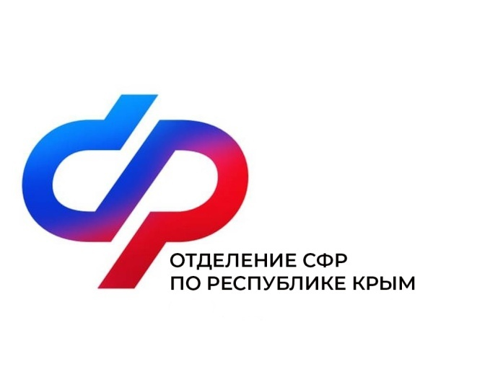
План мероприятий
Центра общения старшего поколения
пгт. Первомайское
на январь 2024 года

№ | Наименование мероприятия | Дата проведения
1 | Встреча с Главой муниципального образования Первомайского района | 10 января  в 14:00
2 | Встреча Нового года (по старому стилю) | 12 января  в 14:00
3 | Разговор с сотрудником ОМВД «Как обезопасить себя от мошенников» | 18 января  15:00
4 | Литературно-историческая панорама «Край, где начинается Родина» | 19 января  14:30
5 | Встреча с психологом | 22 января  15:00
6 | Встреча с врачом | 24 января  12:00
7 | Встреча с сотрудниками территориального центра | 31 января  14:00

